С 6 по 13 октября 2015г. проходила областная масштабная добровольческая акция осенняя «Неделя молодежного служения»
Молодежное добровольчество - это важная ниша в жизни современного общества. Молодые люди, реализуя себя в добровольческой деятельности, приносят пользу обществу и становятся полноценными гражданами великой страны.
Студенты колледжа активно включились в молодежную инициативу. Акция включала в себя ряд направлений: экологическое, театрализованное, просветительское, социальное. Каждый доброволец может выбрать тот вид деятельности, который ему интересен, и реализовать себя в данном направлении.
Экологическое добровольчество
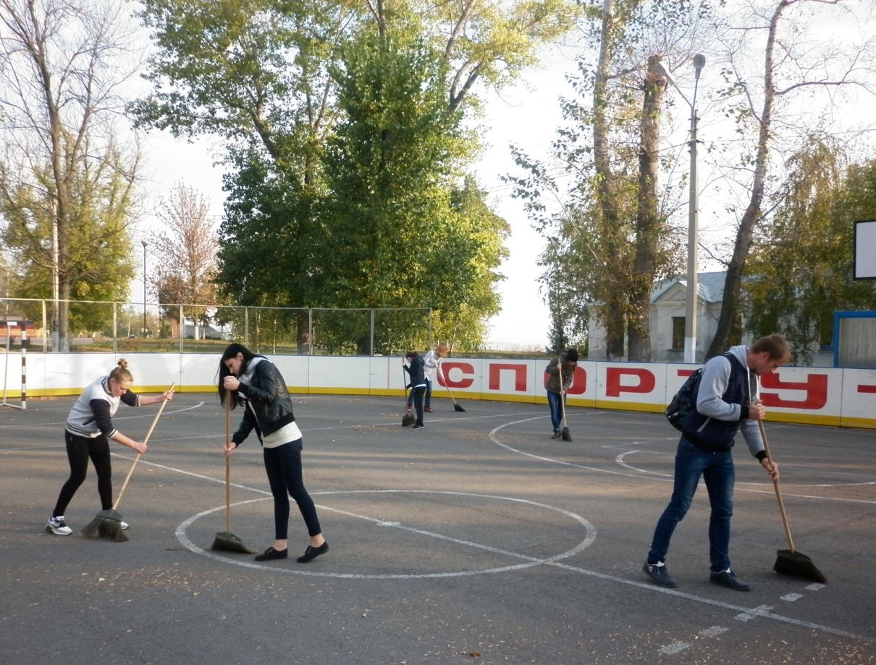
Экологическое направление добровольческой деятельности - это общественно-полезная работа по уборке территории парков, водоемов, посадке деревьев.
В рамках данного направления студенты 43 и 33 групп провели уборку парка и спортивной площадки, студенты 21 группы сгребли сухие листья на территории колледжа.

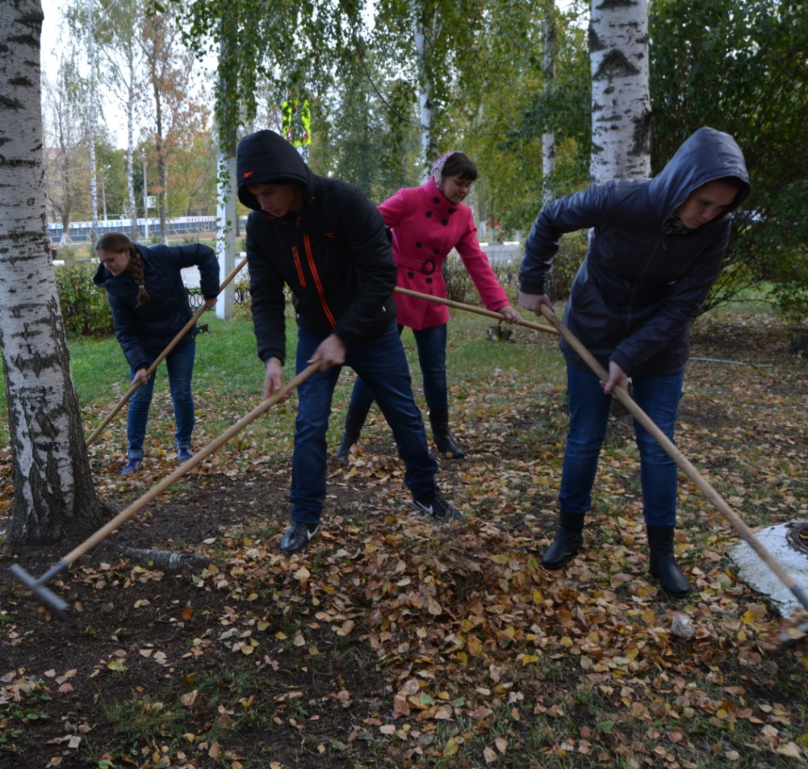

Убирать мусор в нашем парке всегда непросто. Но всё же мы сделали самое главное - наш город стал чище!
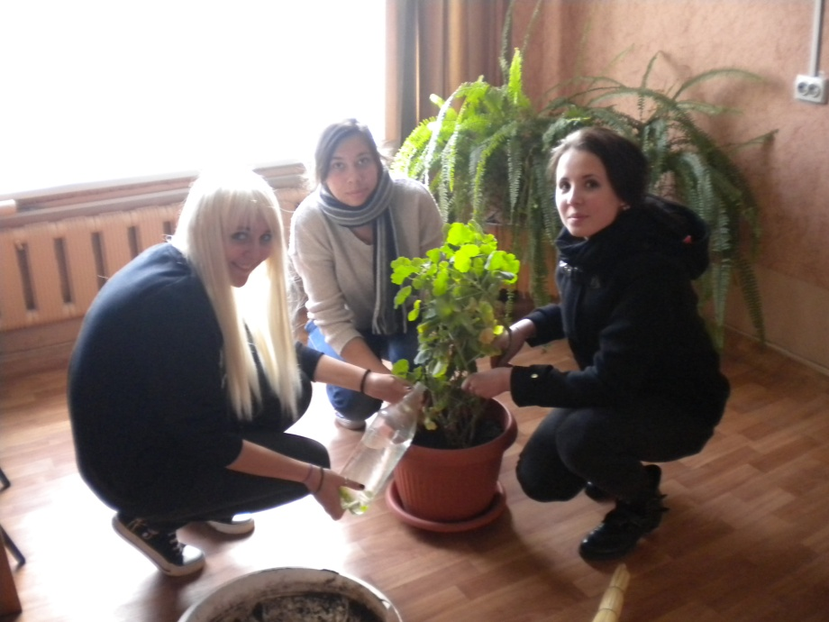
Студенты 12 группы занимались пересадкой цветов.

Добровольцы 33 группы помогли в уборке территории Центра содействия воспитанию детей, оставшихся без попечения родителей.

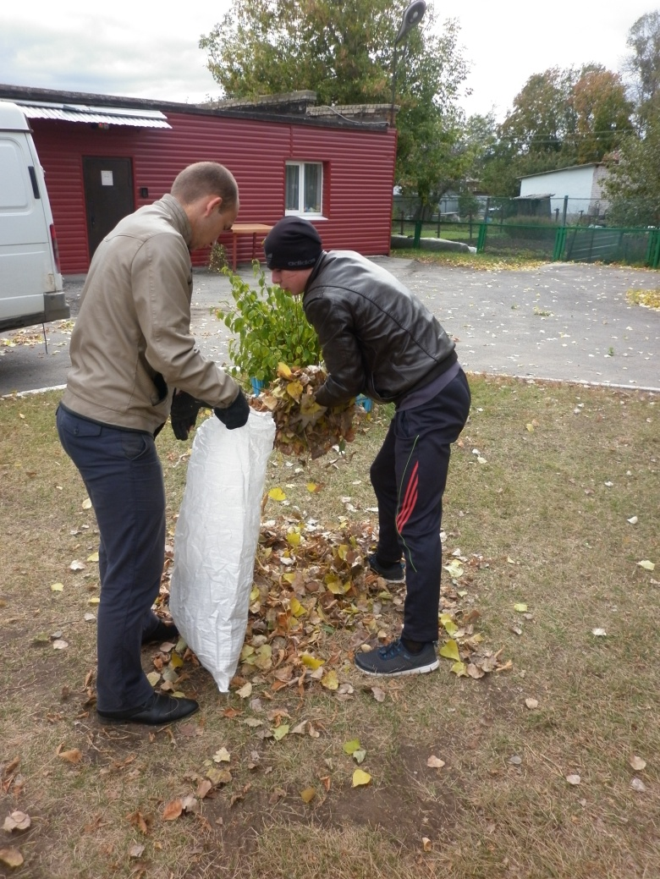

Студенты 31 группы под руководством преподавателя естествознания С.В. Чернышовой провели экологический десант: очистили от мусора родник на реке Лебедянка.

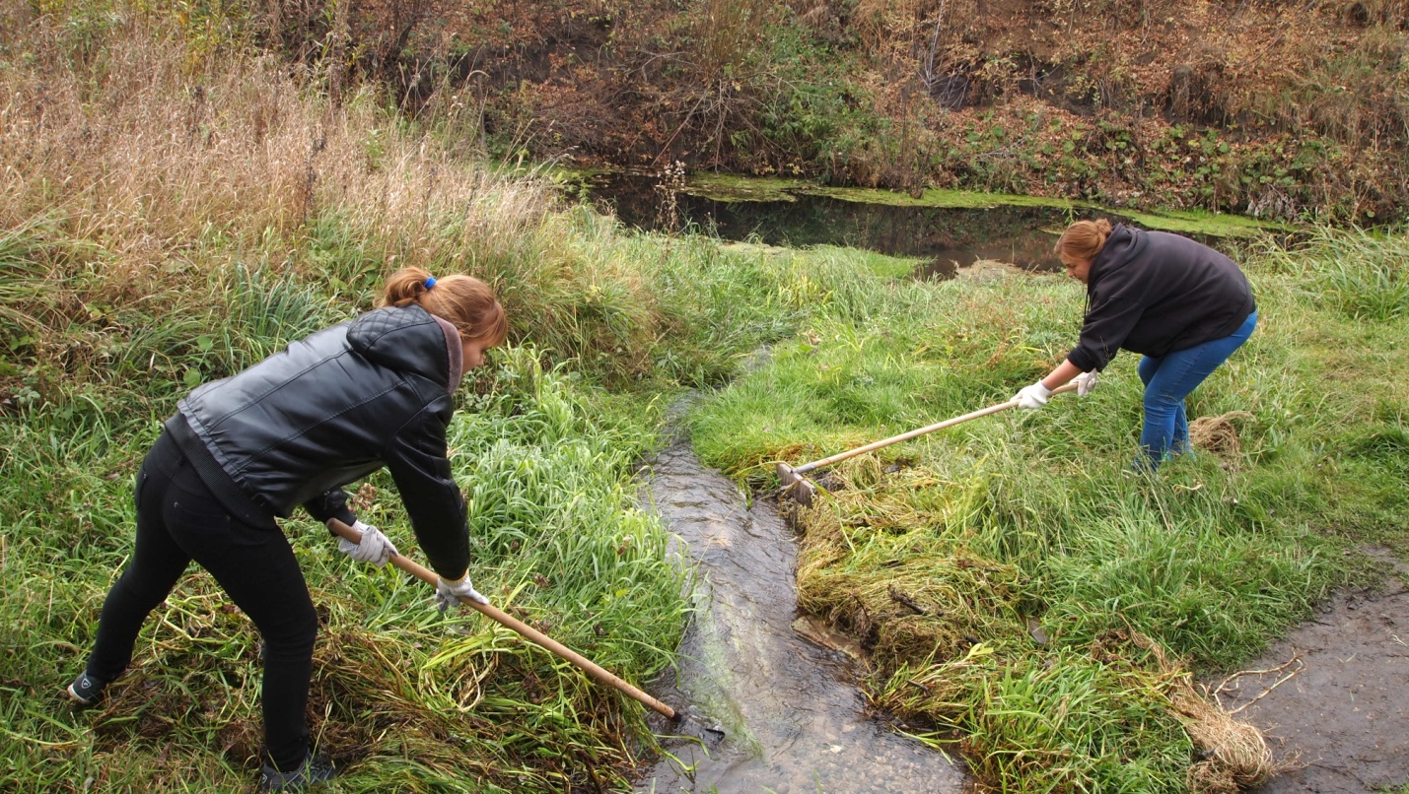

Если испытывающий жажду человек ощутит вкус кристально чистой воды из родника, то следующим шагом для него может стать потребность его очистить, оборудовать и даже украсить.
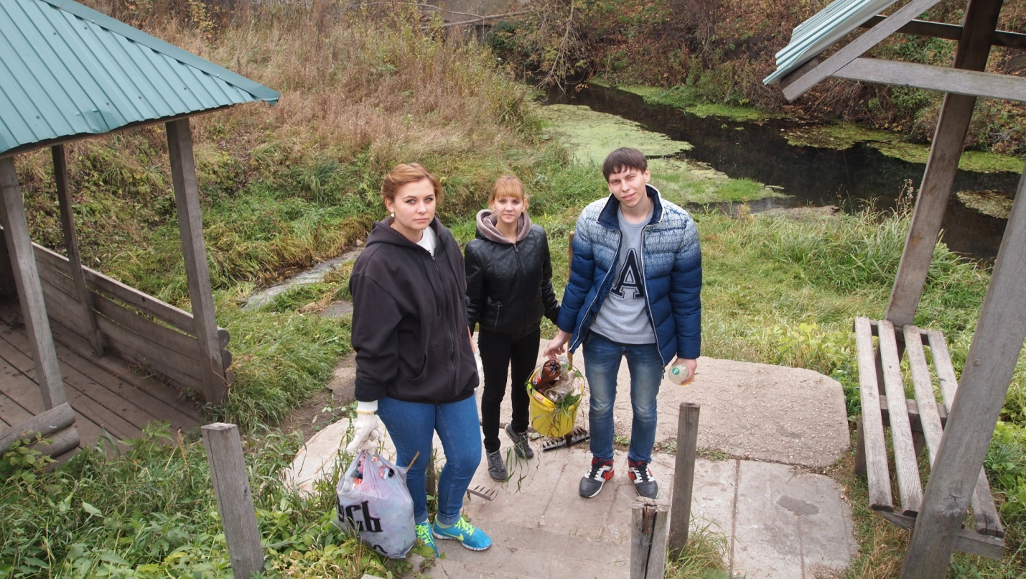

Творческое добровольчество
Самым массовым было участие добровольцев в театрализованном направлении. Студенты всех дошкольных групп – 11, 12, 23, 32, 42, подготовили сказочные театральные представления и пришли в гости к малышам Центра содействия воспитанию детей, оставшихся без попечения родителей.
Добровольцы 23 группы подарили воспитанникам Центра свой замечательный подарок.
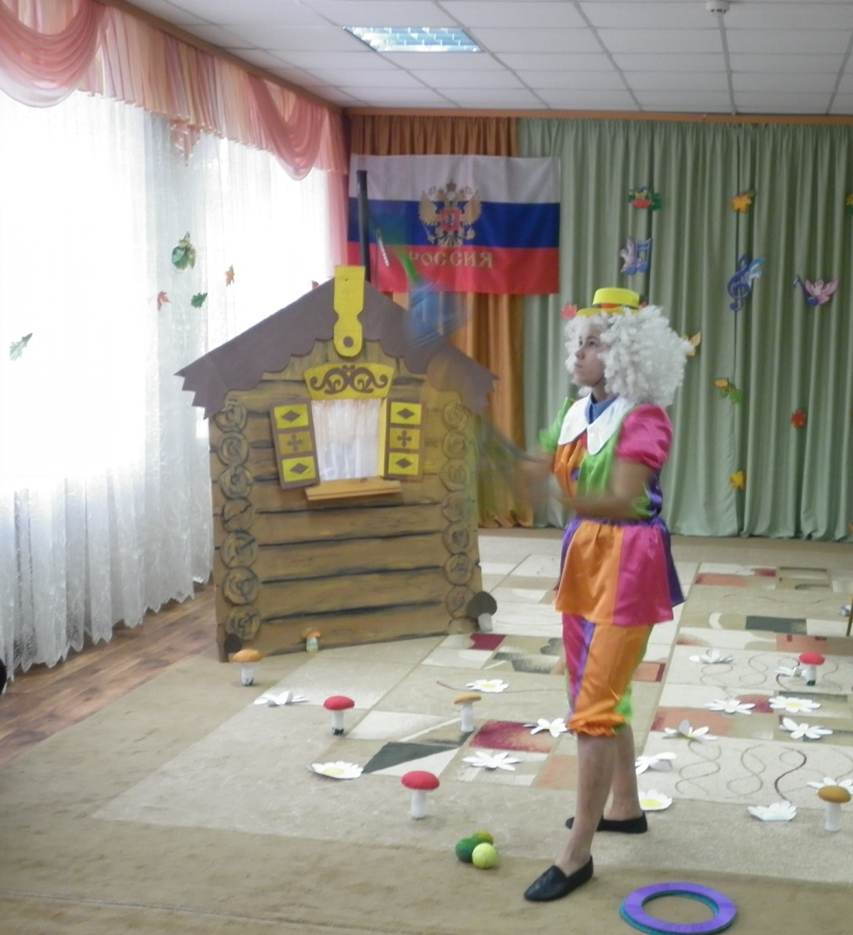
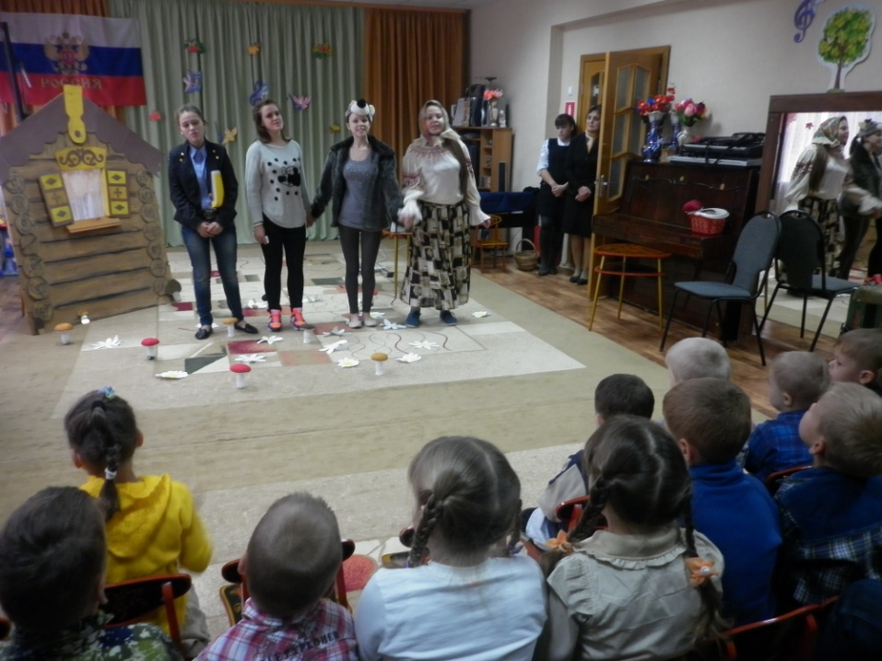

Студентами 32 группы была показана русская народная сказка «Колобок». Ребята с большим интересом наблюдали за приключениями Колобка и сопереживали герою сказки.

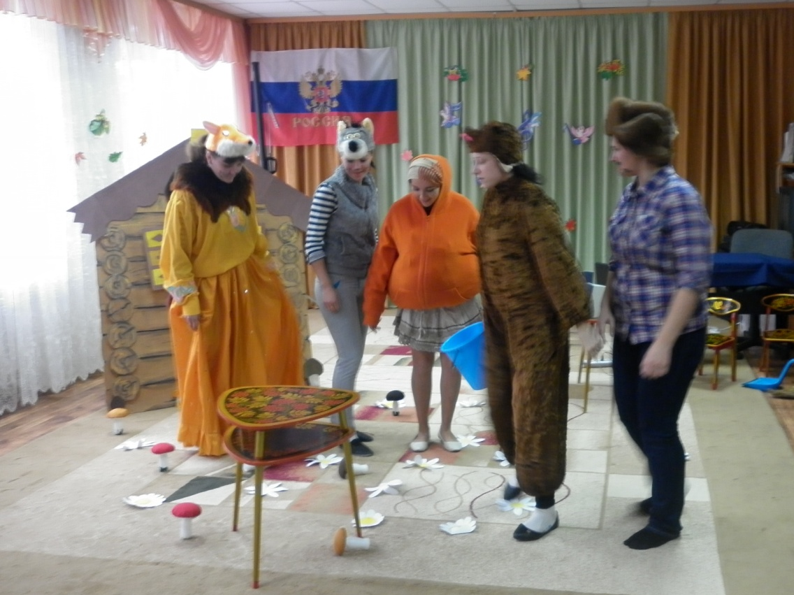

Удачным оказался дебют первокурсников из 12 группы

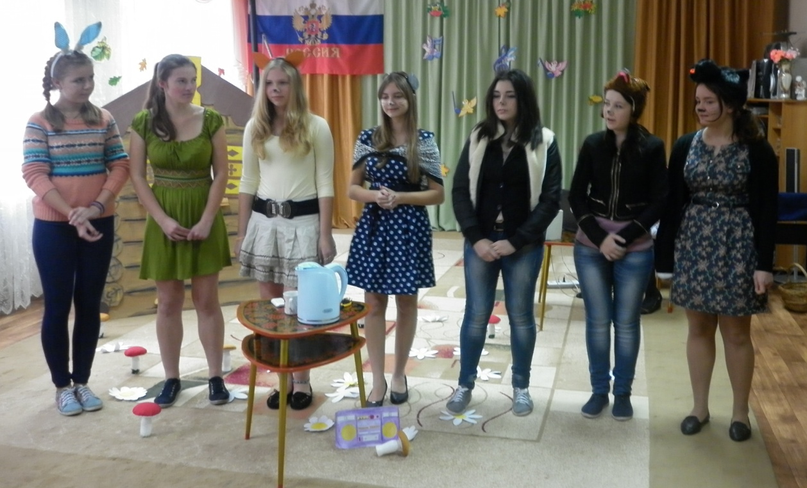
Артисты были очень эмоциональны и зрители пустились в пляс
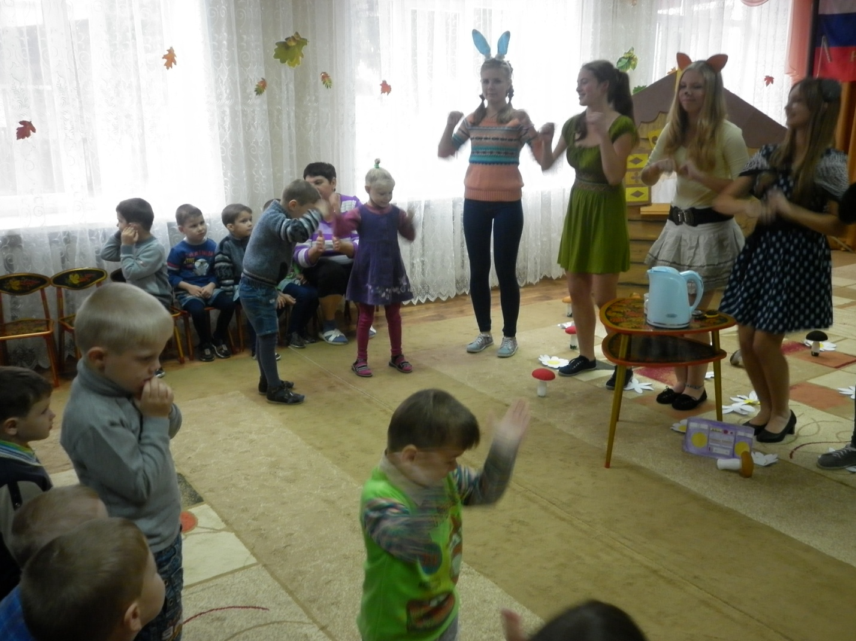

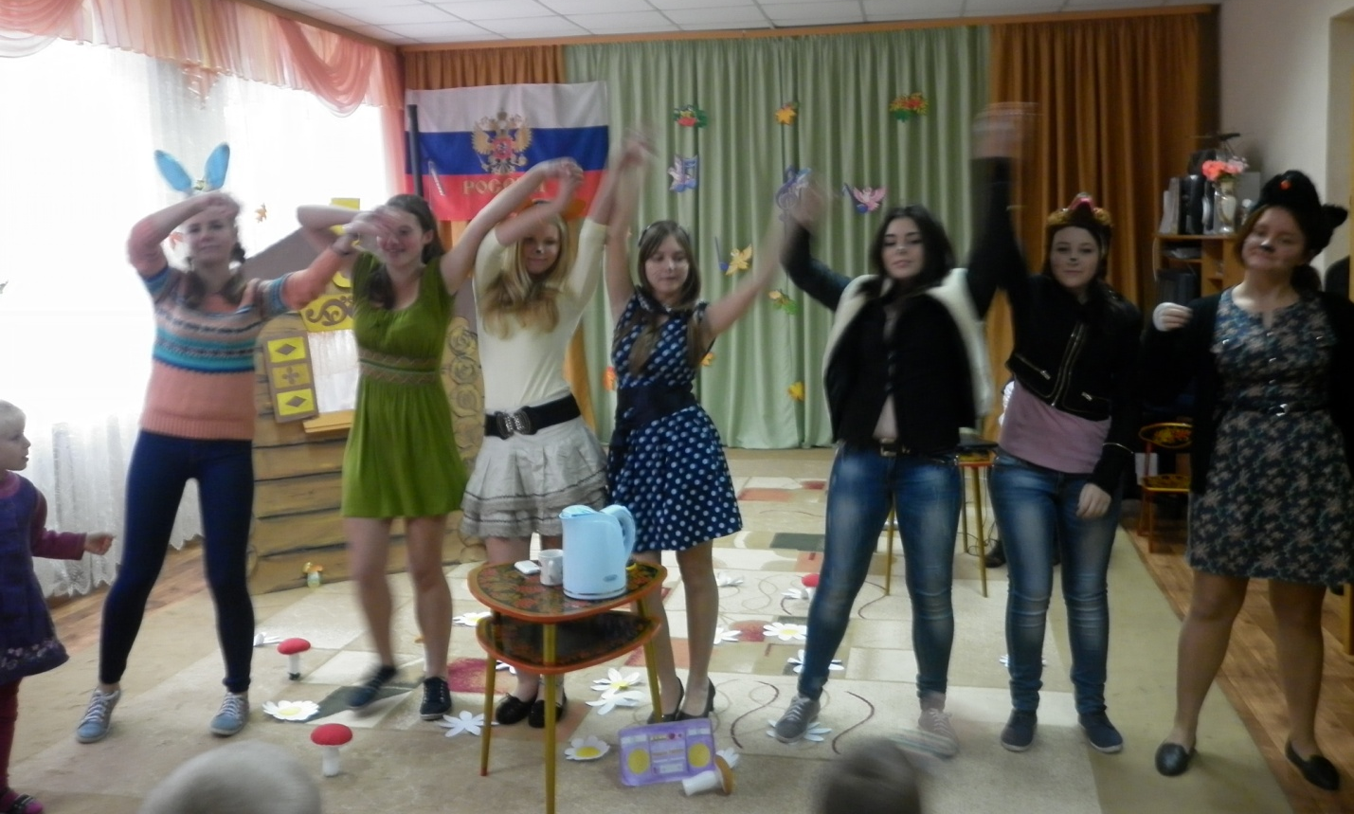
До новых встреч!

Сказки в исполнении студентов 42 группы всегда радуют малышей
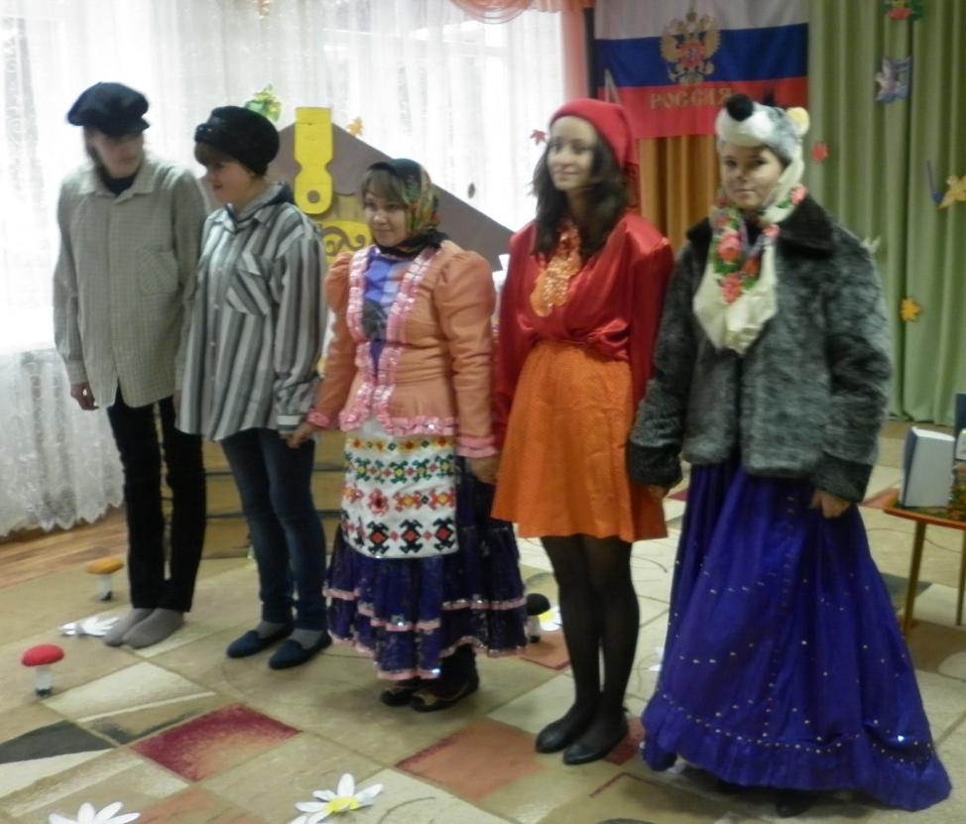

Студенты 11 группы участвовали в представлении почти полным составом.

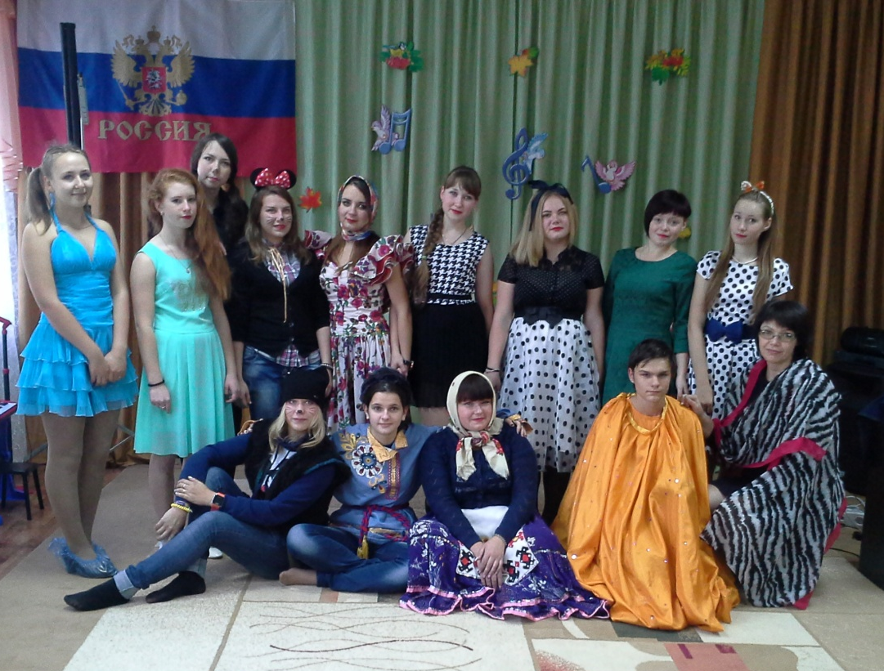
Первое знакомство с детьми было очень радостным
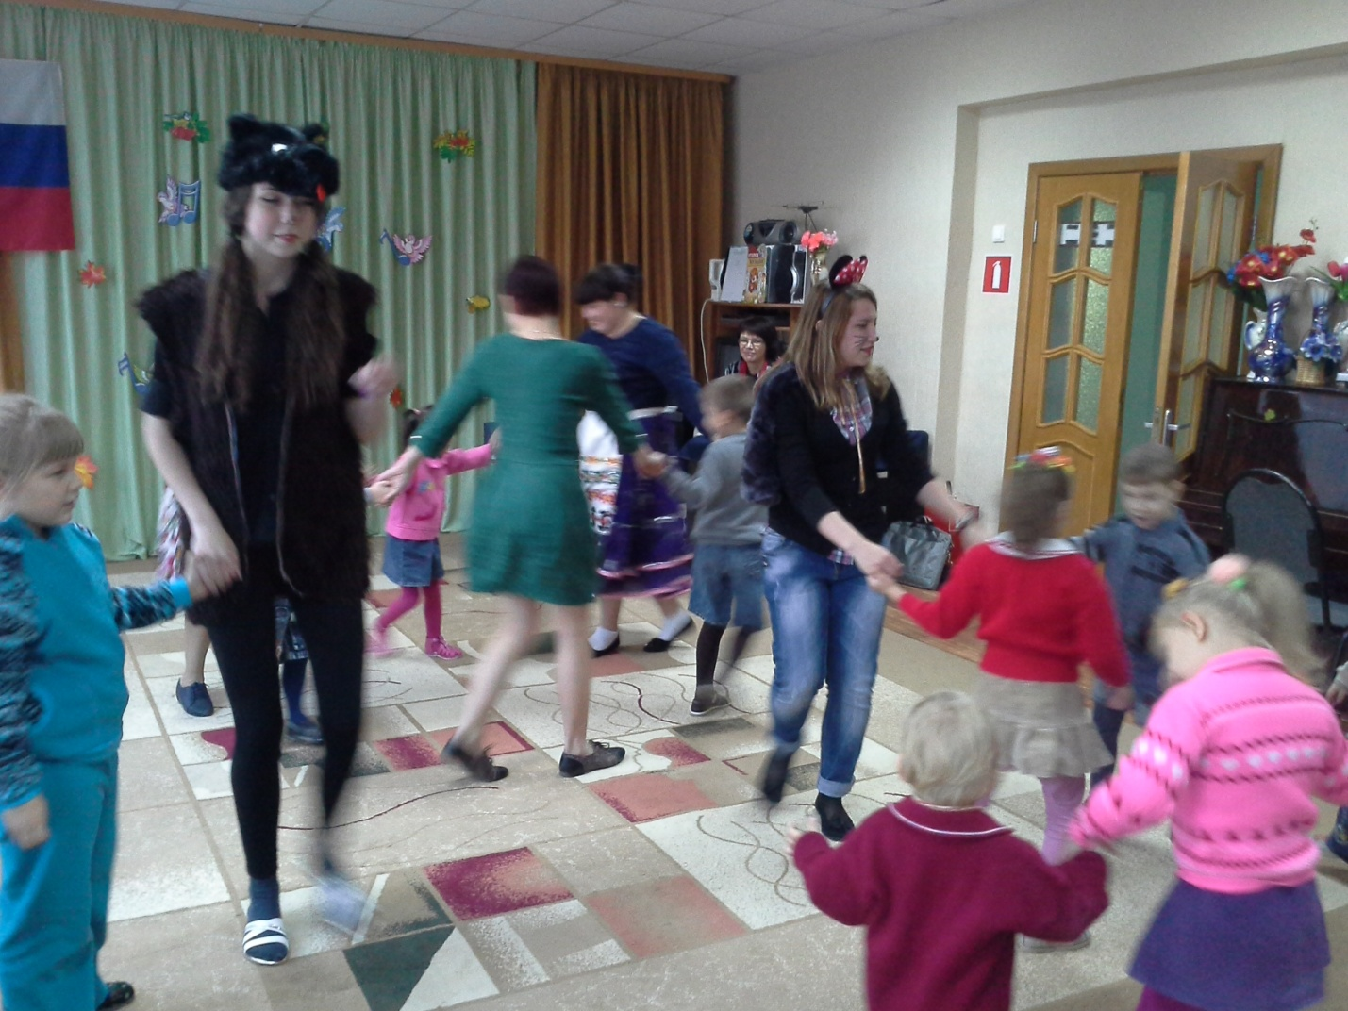
Добровольцы подарили детям канцелярские товары, книги, альбомы, игрушки

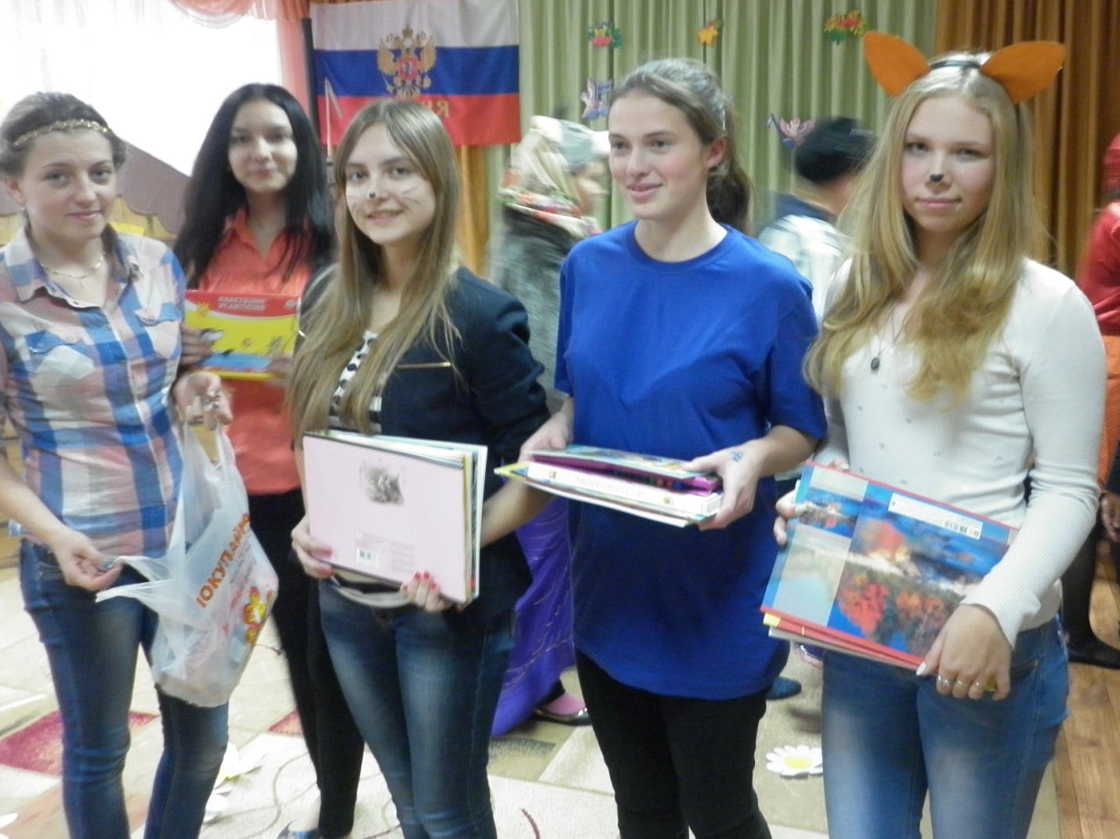

Общая фотография

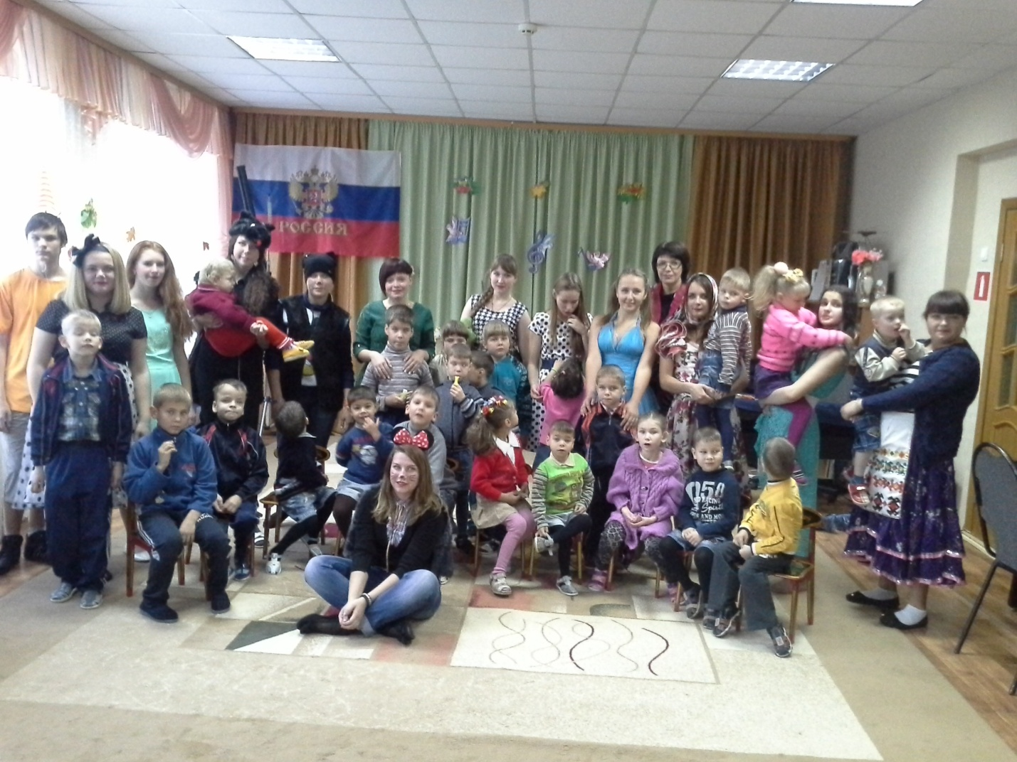
Волонтерский отряд в Центре содействия воспитанию детей, оставшихся без попечения родителей.
Подарить нуждающимся детям повод для улыбки - значит сделать мир светлее, а детей счастливее.
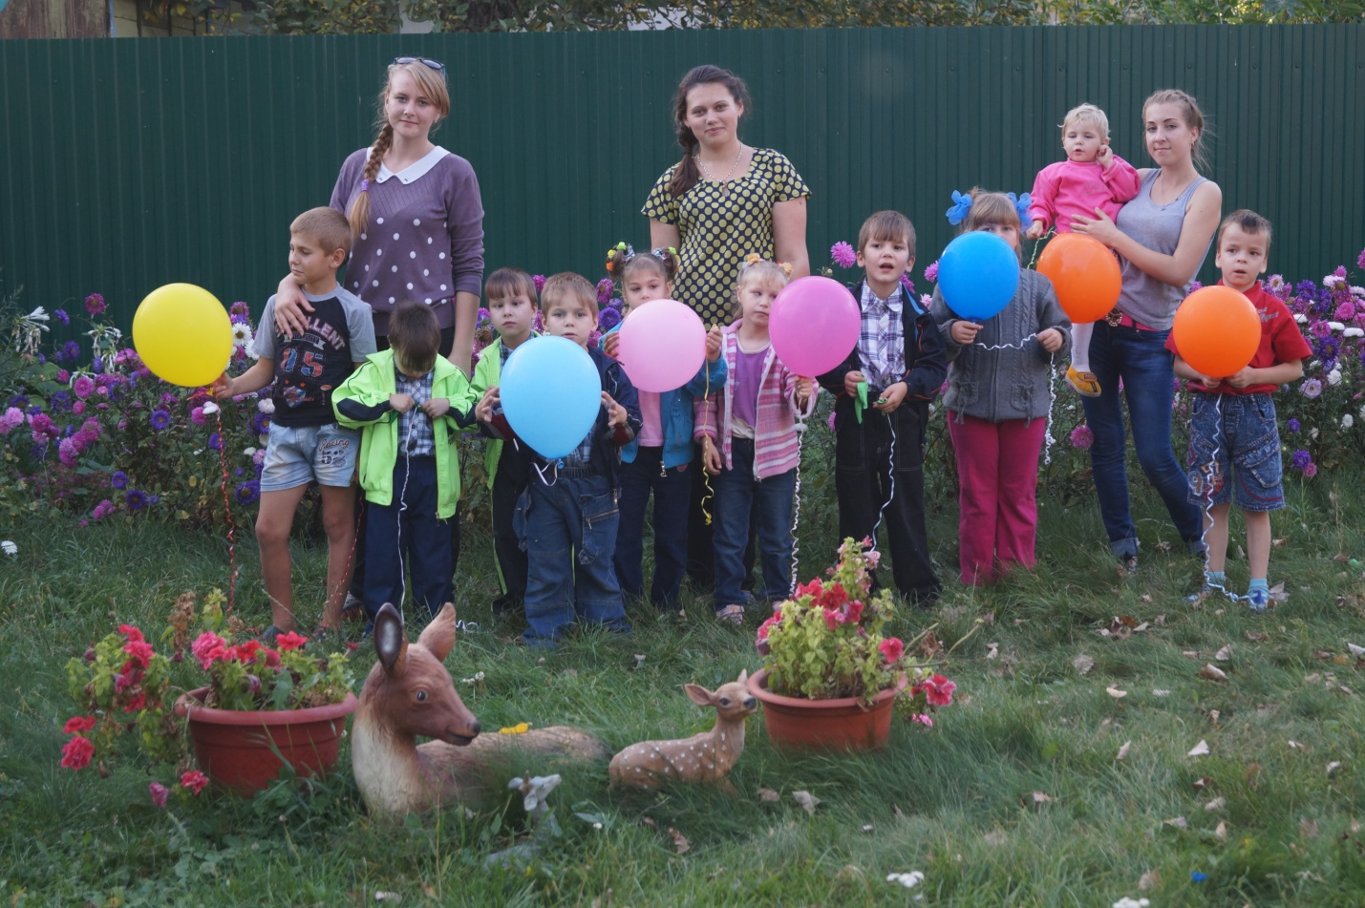

Много радостных минут подарила им совместная работа, ведь такой вид общения жизненно необходим каждому ребенку.
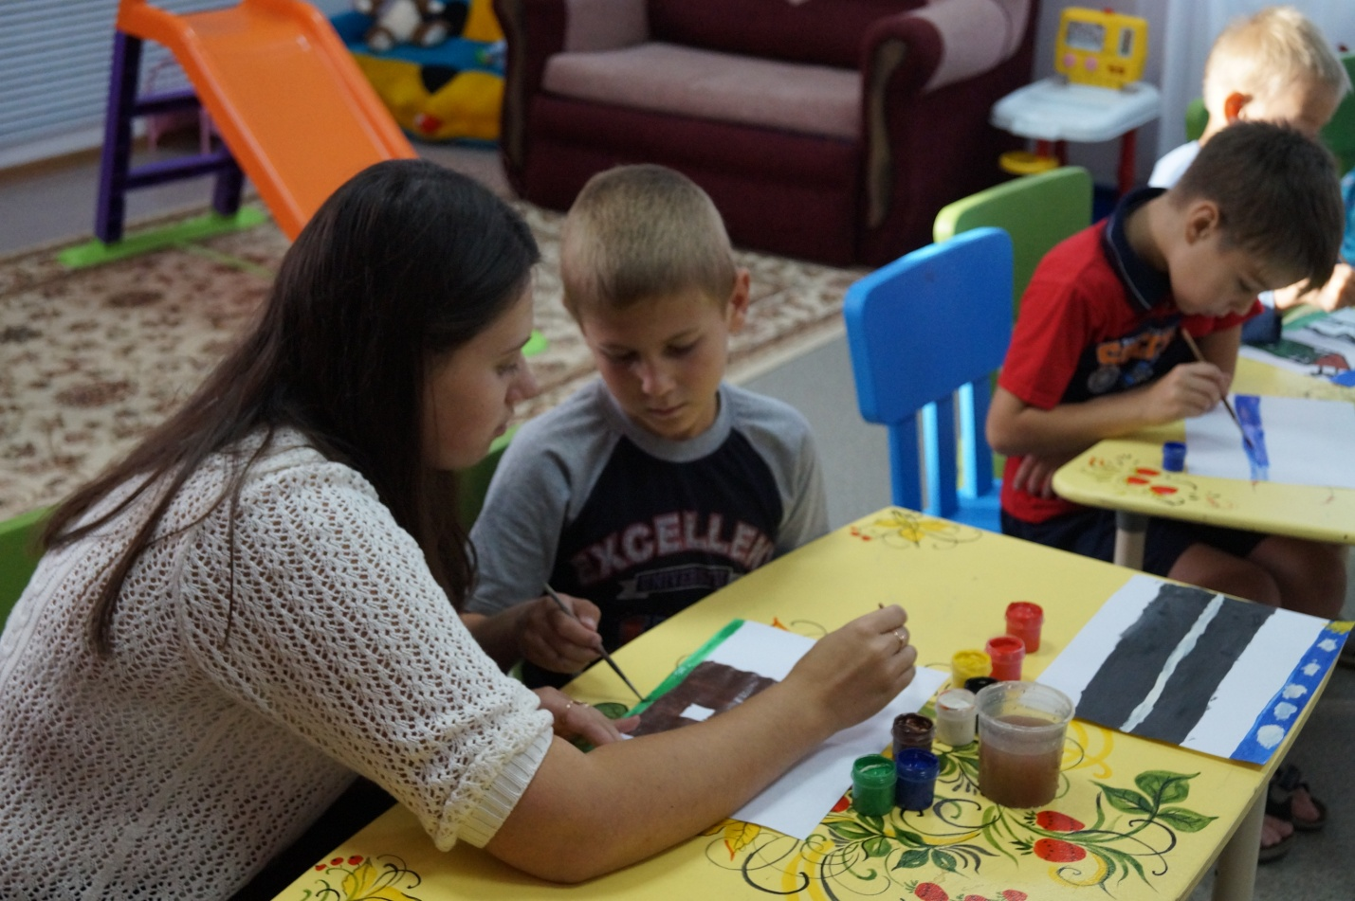
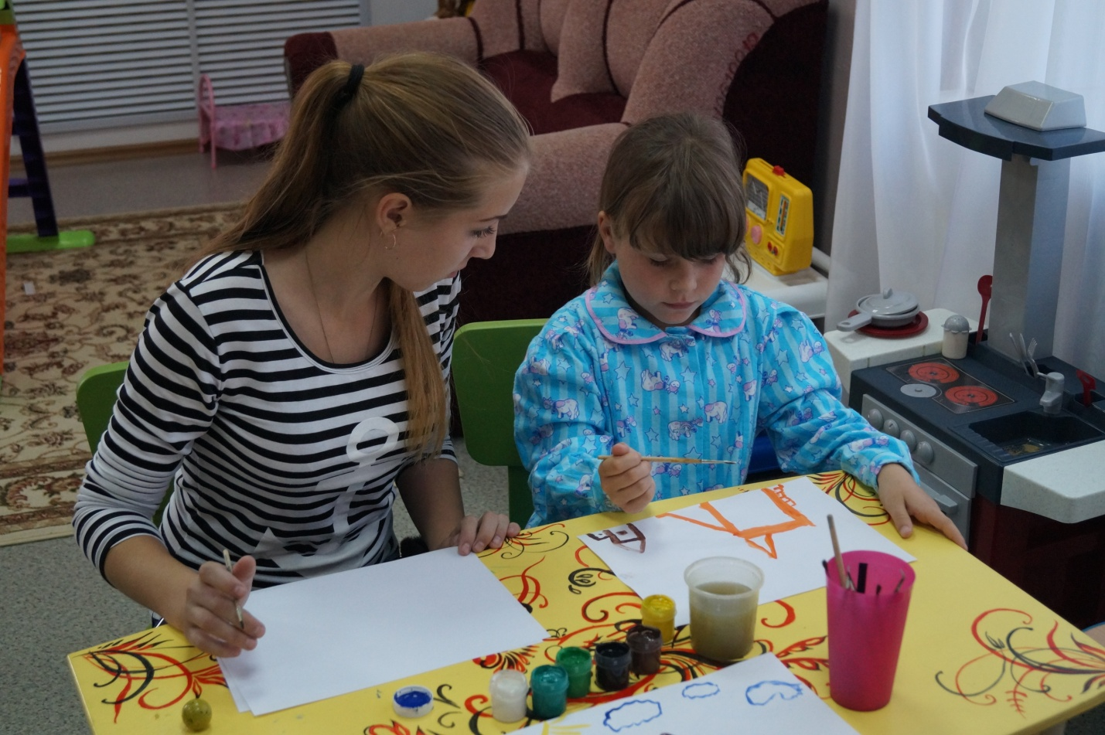
Просветительское добровольчество
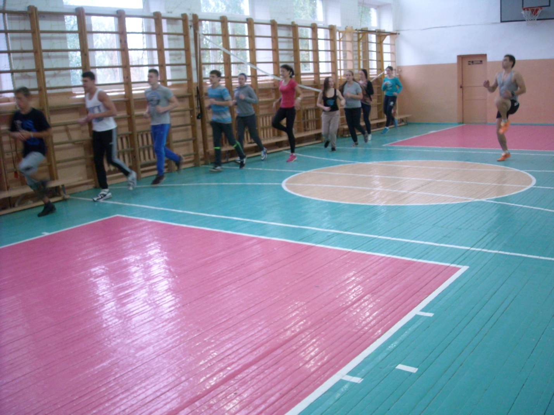
Пропаганда здорового образа жизни - участие и помощь в организации различных мероприятий спортивной направленности, проведение акций, конференций, круглых столов, конкурсов, тематических бесед по антинаркотической тематике, противостоянию вредным привычкам, проблеме СПИДа. В наше время остро стоит вопрос сохранения здоровья нации и данное направление как никогда актуально. В рамках Форума по противодействию наркомании, алкоголизму и иным антиобщественным проявлениям "Липецкая область — здоровый регион" и областной масштабной добровольческой акции «Осенняя неделе молодёжного служения» 6 октября 2015 года в колледже прошла спортивная акция «Молодёжь за здоровый образ жизни». Добровольцы 33 группы под руководством организатора физвоспитания С.В. Кеделидзе стали инициаторами ее проведения. В ходе акции участники, 13 группа и все желающие, получили заряд бодрости и, конечно, задумались о том, как здорово быть здоровым, дружить с физкультурой и спортом, вести активный образ жизни.

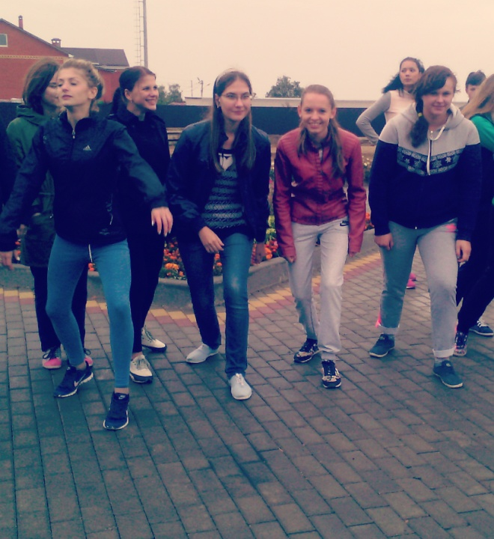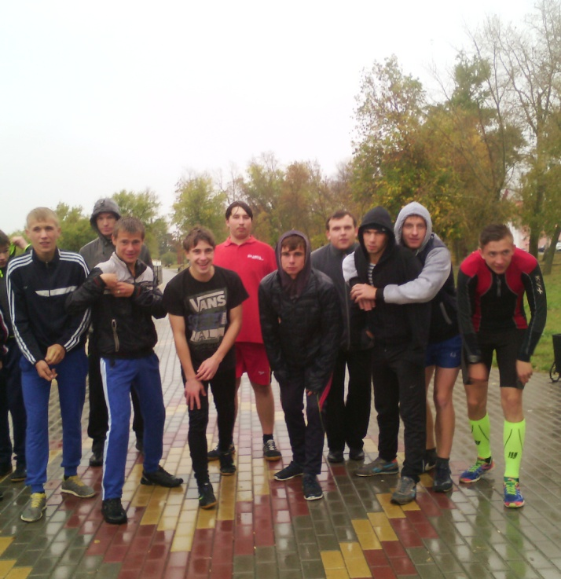

Социальное добровольчество
Идею этого направления можно выразить следующим образом: мы живем в обществе с быстрым ритмом жизни, где остается мало времени на то, чтобы оглянуться, всмотреться в окружающий мир, понять его, самоопределиться в нем. Многие, устав от проблем, страдают социальным равнодушием, отсутствием сострадания к ближнему. И поэтому необходимо, чтобы каждый, какое бы дело он ни делал, за что бы ни брался, помнил о необходимости затрачивать часть своего времени на накопление внутри себя сил добра, без которых все остальные дела становятся бессмысленными и ненужными.
Добровольцы, выбравшие это направление, оказываются помощь в уборке квартир, покупке продуктов, приобретении лекарств, оказании помощи на приусадебном участке. В ходе проведения данных акций пенсионеры остаются довольны, ведь мы всегда готовы им помочь.
Добровольцы 31 группы Папонова Елена, Винокуров Михаил, Соколова Ольга, Горячева Валентина, Поваренко Алена в очередной раз навестили ветерана педагогического труда Овсянникову Галину Владимировну. Галина Владимировна встретила студентов приветливо. Во время беседы с ней они много узнали о ее работе в колледже. Она поделилась секретами педагогического мастерства, пожелала успешной учебы.

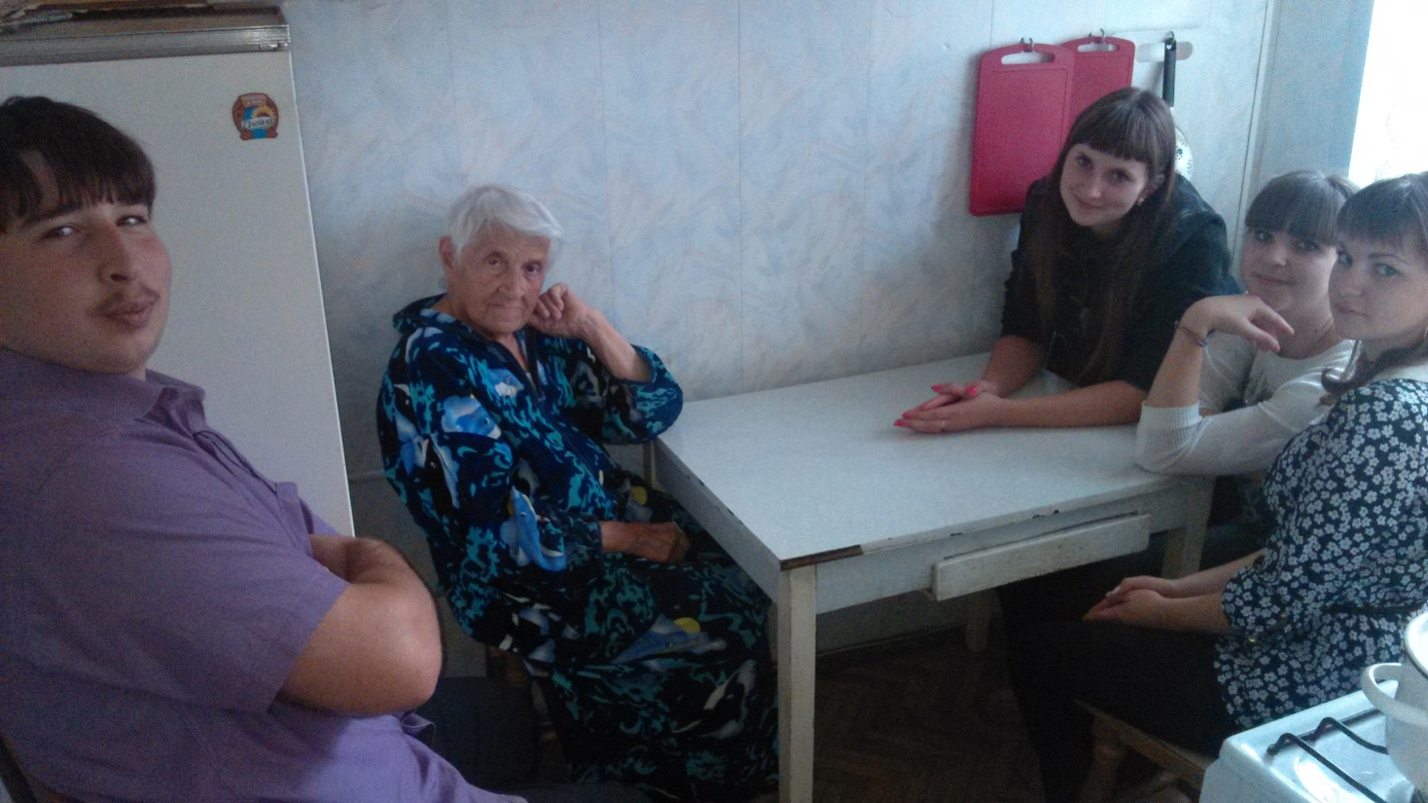

Добровольцы 33 группы на огороде у Устинова А.М.
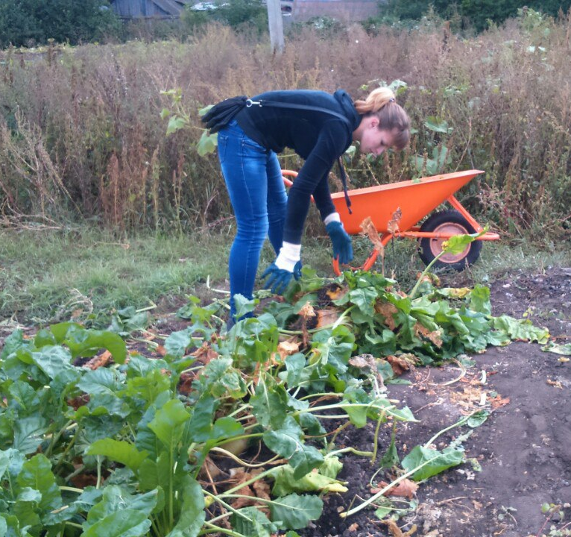
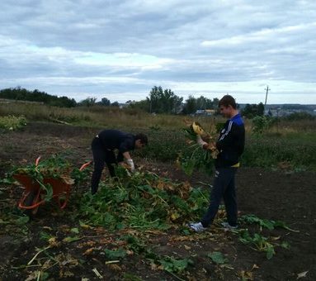

Добровольцы 14 группы оказали помощь Булгарцевой Т.П.
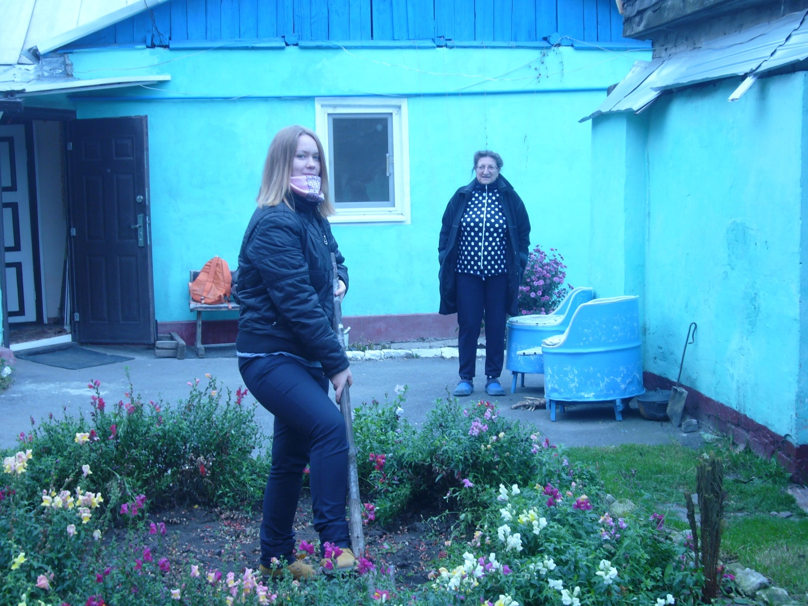

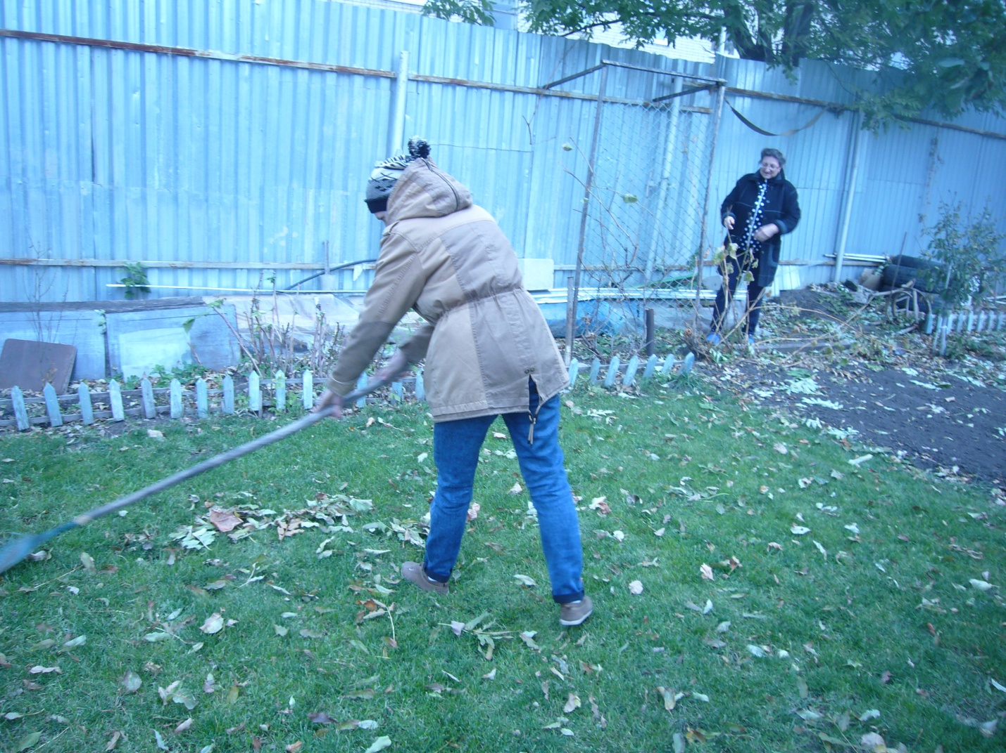

Добровольцы 22 группы оказали помощь своей подшефной ветерану педагогического труда Чугунихиной Г.А.
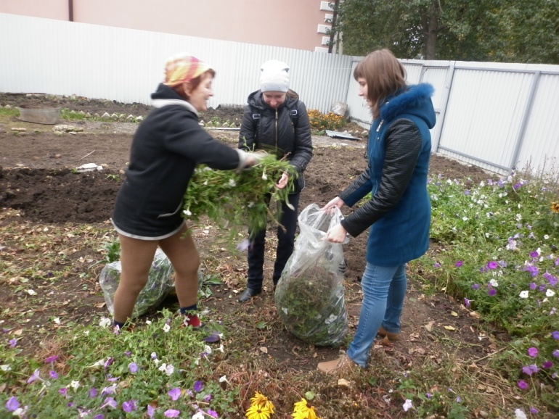

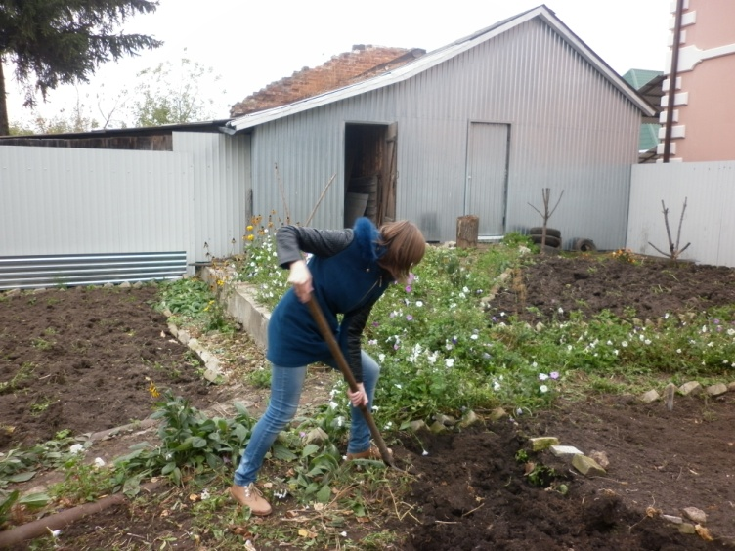
Студенты всех групп приняли участие в акции «Семья - семье» - помощь детям, попавшим в трудную жизненную ситуацию. Сбор канцелярских товаров осуществляется в течение недели. Всё собранное было передано в МФЦ
Несомненно, мир нуждается в добре. Нужно делать благие дела по доброй воле. «Спешите творить добро», - сказано в Библии. И это верно. Если каждый из нас поможет хотя бы одному человеку, то обязательно изменит что-то в этой жизни к лучшему.

